CONCEPÇÃO DE UM PLANO DE MANUTENÇÃO PREVENTIVA PARA ENVASADORAS LINEARES VISANDO AUMENTAR A CONFIABILIDADE DO EQUIPAMENTO

Douglas Henrique Martinelli¹; Matheus Eurípedes Borges²; Eduardo Jacinto dos Santos³; Cleiton Silvano Golart^{4.}

^{1,2,3,4} Faculdade de Talentos Humanos - FACTHUS, Uberaba (MG), Brasil

douglash90@gmail.com, matheusborgens@hotmail.com, eduard.santos@bol.com.br, cleiton.goulart@facthus.edu.br

RESUMO: O artigo em questão apresenta um plano de manutenção preventivo para máquinas de envasamento, buscando solucionar as deficiências de manutenibilidade dentro das linhas de produção das indústrias de químicas. O plano preventivo tem como finalidade aumentar a confiabilidade da máquina, reduzindo falhas, e aumentando a produtividade, voltado para uma ação sistemática com acompanhamentos mais criteriosos. Com o auxílio dos históricos de falhas, pode-se identificar defeitos comuns que ocorriam entre si. Dessa forma, foram feitas algumas pesquisas com o intuito de resolver esses problemas, onde se permitiu chegar a um plano que atendesse as máquinas de envasamento. Será demostrado no artigo, o plano de manutenção que consiste em uma divisão dos componentes da máquina, possuindo uma ação de manutenção para cada um dos itens, com a intenção de facilitar os técnicos a realizarem as manutenções preventivas. Contudo, o artigo mostra a importância do plano de manutenção, os meios que foram utilizados para a sua concepção e os benefícios que a implantação do plano pode trazer.

PALAVRAS CHAVE: Falhas, Manutenção Preventiva, Envasadoras lineares, Lubrificantes.

CONCEPTION OF A PREVENTIVE MAINTENANCE PLAN FOR LINEAR FILLERS TO INCREASE EQUIPMENT RELIABILITY

ABSTRACT: The article in question presents a preventive maintenance plan for filling machines, seeking to solve the maintenance deficiencies within the production lines of the chemical industries. The preventive plan aims to increase machine reliability, reduce failures, and increase productivity, aimed at systematic action with more careful monitoring. With the help of failure histories, it is possible to identify common defects that occurred between them. In this way, some researches were carried out in order to solve these problems, which allowed to arrive at a plan that would meet the filling machines. It will be demonstrated in the article, the maintenance plan that consists of a division of the machine components, having a maintenance action for each of the items, with the intention of facilitating the technicians to carry out preventive maintenance. However, the article shows the importance of the maintenance plan, the means used for its conception and the benefits that the implementation of the plan can bring.

KEYWORDS: Failures, Preventive maintenance, Linear Fillers, Lubricants.

INTRODUÇÃO

Ao decorrer dos anos, os diversos segmentos das indústrias vêm se desenvolvendo na qualificação de máquinas e mecanismos que buscam realizar uma produção eficaz e satisfatória. Essas máquinas e mecanismos são fabricados com intuito de obter uma alta demanda de produção, reduzindo o custo de manufatura, adquirindo uma qualidade maior no final dos produtos e higienização.
De acordo com Ritzman e Krajeswski (2004), entende-se que um sistema de produção se resume na combinação de matérias-primas que fornecem um produto final. Um melhor aproveitamento dos recursos reflete um grande aumento e progressão que se refere à produtividade.
Desta forma, os métodos de manufatura e as demandas de produtos foram aprimorados com a introdução das envasadoras dentro das indústrias, possibilitando envasar diversos tipos de produtos em um processo dinâmico e efetivo, com maior precisão, atendendo as normas de qualidade e do consumidor.
Conforme Orthuber et al. (1968), as envasadoras são máquinas que permitem encher produtos líquidos ou pastosos em recipientes diversificados com a medida exata do produto.
Por se tratar de uma máquina versátil, ela permite envasar uma grande variedade de produtos líquidos, como bebidas, óleos, produtos de limpeza, cosméticos, produtos farmacêuticos, água, entre vários tipos de substâncias líquidas, e até mesmo tendo a possibilidade de envasar uma diversidade de recipientes com quantidade de armazenamento e formatos de diversos tipos.
De acordo com Blüml e Fischer (2004), as envasadoras lineares são empregadas para produções com demandas baixas e médias. Apesar da baixa produtividade, a flexibilidade que a máquina apresenta, permite processos intermitentes e a realização de uma troca rápida de produtos e embalagem. O seu processo de envasamento inicia pelo transporte dos frascos vazios através de uma esteira linear até a parte inferior dos bicos de envasamento, onde de maneira controlada, são preenchidos com produtos.
Por possuírem essa fundamental importância dentro da linha de produção, se torna de suma importância evitar que haja paradas de manutenções não programadas. Estes eventos podem acarretar em prejuízos à produção e pode ser afetada de forma a elevar os custos operacionais acima dos orçamentos programados, impactando diretamente na produtividade. Os custos da manutenção gerada também se elevam. Podem considerar ainda eventuais acidentes de trabalho que ocorrem devido a urgência para finalizar as manutenções com intuito de retornar à produção.
Para Alvarez (1988), o custo de manutenção e operação pode ser reduzido com a implantação de um sistema de manutenção adequado, ao qual devem permanecer os recursos aplicados nas fundações.
A manutenção preventiva tem como finalidade diminuir ou impedir falhas no funcionamento das máquinas, tendo seu foco voltado para uma ação sistemática com controle e acompanhamento criterioso, desta forma os maquinários passam a operar em condições regulares e aumentando a sua disponibilidade. Esta prática não evita que um equipamento ou máquina sofra danos ou pare de funcionar, mas permite que o técnico esteja sempre presente com o maquinário, possibilitando familiarização com o equipamento. É por meio de inspeções, ajustes e pequenas manutenções, como as substituições de peças, lubrificação, o maquinário passa a ter uma vida útil maior e sua disponibilidade aumenta.
Segundo a definição de Xenos (2004, p.24)
a manutenção preventiva, feita periodicamente, deve ser a atividade principal de manutenção em qualquer empresa. Na verdade, a manutenção preventiva é o coração das atividades de manutenção! Ela envolve algumas tarefas sistemáticas, tais como as inspeções, reformas e trocas de peças, principalmente, uma vez estabelecida, a manutenção preventiva deve ter caráter obrigatório.
Os planos de manutenções preventivas permitem detectar futuras falhas de funcionamento em um componente ou até mesmo em toda máquina, permitindo identificar desgastes, falhas ou simples ajustes. É imprescindível que haja um plano de manutenção eficaz, que busque a durabilidade dos equipamentos e sua confiabilidade.
Para Contador (1998) essa especialidade dentro da manutenção não prejudica com paradas não programadas, pois são executadas de formas planejadas em períodos que não prejudicam o processo de fabricação.
Mesmo com toda a relevância que a manutenção preventiva das máquinas envasadoras possuem, muitas empresas ainda não se adequaram a esta realidade, deixando de lado a importância de uma gestão preventiva e gerando com elas os problemas citados, a fim de auxiliar as empresas, principalmente as microempresas, na elaboração de um plano de manutenção para envasadoras.
O presente trabalho teve como objetivo mostrar a concepção de um plano de manutenção preventiva para máquinas de envase lineares, que atendem indústrias de processo químico buscando trazer a confiabilidade, o baixo custo de manutenção, produção e o aumento da vida útil do equipamento, com fácil gestão para as máquinas.
Para a realização deste plano de manutenção foi necessário levantar as falhas, os históricos das máquinas, informações técnicas dos fabricantes; manuais de referências e pesquisas de assuntos correlatos. A partir deste levantamento de dados foi possível conferir os defeitos mais recorrentes; o tempo necessário para troca de cada componente; seu tempo de lubrificação, a validade das peças; além de vários outros parâmetros para a manutenção.

MATERIAL E MÉTODOS

Primeiramente, observou-se o funcionamento das envasadoras lineares e a realização de suas operações no processo de envasamento. Os principais aspectos avaliados são: o vazamento dos bicos de enchimento; vazamentos de ar nas conexões pneumáticas; vedações desgastadas; falhas nos sensores; deficiência de lubrificação dos componentes; desgastes nos rolamentos e vazamentos de óleos nos moto-redutores.
Utilizou-se como referência a pesquisa em artigos científicos; em manuais dos fabricantes das máquinas, bem como dos componentes presentes a fim de solucionar as falhas citadas e a prevenção de outras. Tais informações como o tempo de troca de cada componente, as regulagens e ajustes para melhor funcionamento foram obtidas por meio dessas pesquisas. Consequentemente, ao realizar as manutenções, pôde-se adquirir noções de problemas já enfrentados por outras pessoas, sendo possível elaborar o plano preventivo a partir desses dados.
Algumas linhas de produções trabalham com o envasamento de uma variedade de produtos, sendo necessário o ajuste do equipamento e a assepsia do mesmo. Em vista disso, a envasadora é higienizada com água e produtos assépticos, de modo que o lubrificante inadequado é removido no processo ou, ainda, o produto envasado que acaba derramando se mistura ao lubrificante, tirando sua eficiência. Para solucionar esse problema de adequação dos lubrificantes que melhor atenderia a máquina, consultou-se informações baseadas em livros e fornecedores de lubrificante, procurando atender as necessidades de lubrificação que a máquina exige no seu ambiente de trabalho.

RESULTADOS E DISCUSSÃO

Segundo Seleme (2015), os benefícios da manutenção têm como objetivo a melhoria na confiabilidade, poucos reparos, redução de paradas das atividades, pequena variação de vazão do número, serviços importantes, redução de reajustes e quebra dos equipamentos.
Do ponto de vista estratégico de conter e sanar tais deficiências no funcionamento desses principais componentes é buscando sempre que o equipamento apresente uma performance com eficácia, atendendo sempre a função requerida ao qual o equipamento se destina. O plano de manutenção aqui apresentado tem como base o estudo da gestão de planejamento, confiabilidade e mantenabilidade pela disponibilidade.
O conceito de mantenabilidade segundo Blanchard e Lowery (1969 apud ALVARES, 2001, p.11), escrita em uma de suas primeiras publicações foi definida como:
característica de projeto de equipamentos que possibilita maior facilidade e economia de manutenção, aumentando a disponibilidade do equipamento com segurança e precisão na execução das ações de manutenção.
Ao observar o funcionamento das máquinas de envasamento em suas atividades dentro do espaço fabril, identificaram-se alguns defeitos comuns entre elas, dentre os quais foram destacados no artigo. Porém, sem deixar de lado as falhas que não são comuns e que ainda merecem ser citadas dentro do plano de manutenção.
Os bicos de enchimento se tornam umas das falhas mais comuns entre as máquinas, onde muitas vezes geram um desperdício de produtos e contaminação de frascos, demandando uma mão-de-obra para a limpeza do mesmo (Fig. 1).
Segundo Esteves et al. (2010) para atingir um nível de excelência na qualidade do produto final é necessário eliminar os desperdícios e através de análises minuciosas identificar as falhas.
De acordo com os históricos de falhas presente nas máquinas, se torna recomendável a regulagem das hastes dos bicos de enchimento, a inspeção das vedações, gaxetas e conexões pneumáticas com uma periodicidade mensal.

Figura 1: Bicos de enchimento. 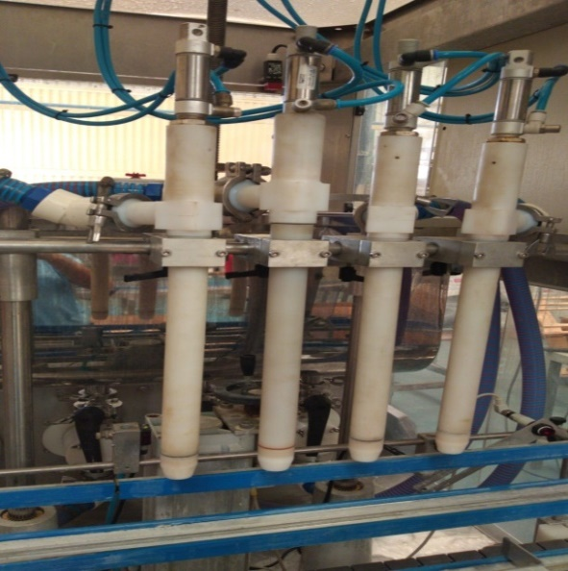
Fonte: Os Autores (2021).

Para Seleme (2015) é possível notar a importância de uma manutenção. Quando o equipamento se encontra em mau funcionamento devido a falhas de superaquecimento, desgastes e defeitos no sistema comprometem-se assim o mesmo.
Dessa forma, ao realizar a elaboração do plano de manutenção, foi incluído de forma mensal a inspeção dos itens citados com intuito de obter um resultado satisfatório na confiabilidade dos bicos de enchimento.
Outro aspecto que se tornou importante, foram os vazamentos de ar encontrados nas envasadoras, tais problemas podem ocorrer através de conexões danificadas ou folgadas, mangueiras e vedações defeituosas (Fig. 2). Essa quantidade de ar perdida quando somado vem a gerar um valor financeiro elevado e a ineficiência do equipamento. Por meio da manutenção preventiva, devem ser eliminados ao máximo os vazamentos de ar.

Figura 2: Conexões pneumáticas.
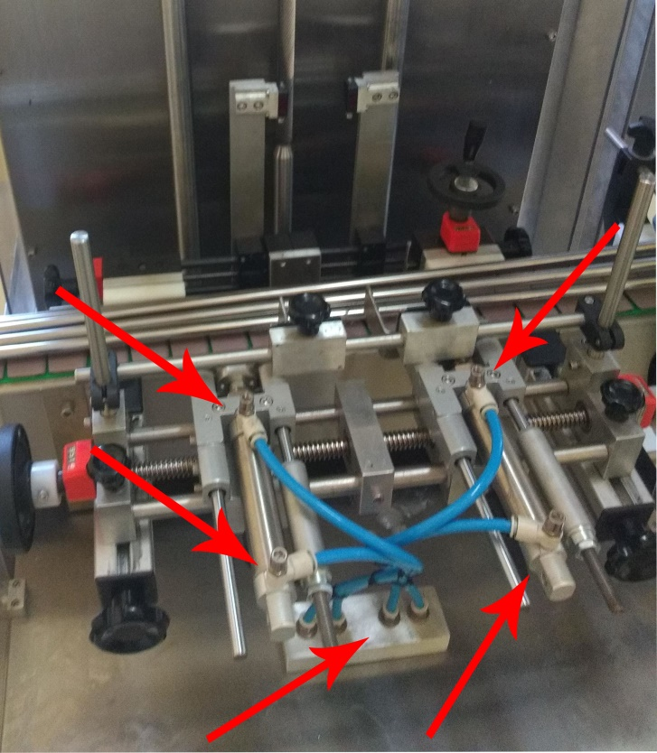
Fonte: Os Autores (2021).

Segundo Parker Training (2010), recomenda-se que a manutenção preventiva de sistemas pneumáticos deve ser realizada de forma trimestral, inspecionando a integridade das juntas, mangueiras, unidades de conservação de ar, conexões e vedações, aplicando a substituição dos componentes se necessário.
Com essas informações se tornou possível incluir ao plano de manutenção um período mais adequado para realizar as inspeções nos equipamentos com a intenção de sanar tal problema.
Consultando os históricos de falhas identificou-se que entre as envasadoras havia falhas que ocorriam por meio das nas vedações. Essas vedações são componentes muito importantes no processo, pois impedem infiltrações e vazamentos nas fixações dos equipamentos (Fig. 3). Foi observado que não havia um tempo programado para a troca das mesmas, com isso muitas das vezes ocorriam uma perda de produtos e também de eficiência no processo.
Junto às observações, identificou-se que para cada tipo de produto ocorria um tempo de falha diferente, com isso foram adotados uma inspeção e acompanhamento semanal para observar a real necessidade de troca de vedações e seus componentes.
Entre as envasadoras ocorriam falhas nos sensores óticos, consultando os históricos das máquinas, podendo concluir que tais falhas aconteciam devido a um mau posicionamento ou sujeira nos sensores.

Figura 3: Vedações.
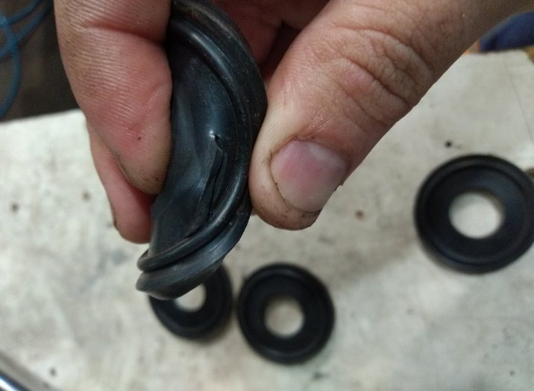
Fonte: Os Autores (2021).

Segundo Moraes e Castrucci (2012), o sensor ótico obtém um feixe de luz e detecta a oscilações na intensidade de luz recebida, utilizando luz infravermelha, não sendo possível ser observada pelo ser humano. Podendo alcançar metros ou apenas milímetros, pois depende da sua construção física.
Os sensores são componentes importantes no processo de produção, sem os devidos cuidados não é possível obter um bom resultado em seu funcionamento, com isso foi incluso no plano de manutenção a inspeção semanalmente dos sensores.
Como se pode observar (Quadro 1), o plano indica a realização e a verificação da posição dos sensores, a integridade de suas conexões e cabos, pontuando a limpeza dos mesmos.
Ao observar os históricos de falhas foi possível identificar as deficiências de lubrificação, que por muitas vezes ocorriam devido à aplicação de um lubrificante inadequado para o ambiente de trabalho ou mesmo pela falta de inspeções. Entre as falhas mais comuns se encontravam os vazamentos de óleo pelas vedações dos moto-redutores e as falhas nos rolamentos. Pensando em solucionar esse problema foi realizada uma consulta em diferentes fabricantes, fornecedores de lubrificantes e equipamentos, extraindo suas informações agregando-as junto ao plano de manutenção.
De acordo Sew Eurodrive Brasil (2006), para manutenção de moto-redutores em relação à lubrificação, torna- se necessária uma inspeção semestral de seus componentes, a verificação do nível de óleo, a presença de ruídos, danos nos rolamentos e a integridade das vedações (Fig. 4).
Outro ponto em comum que sempre ocorria, eram as falhas de lubrificação em rolamentos, principalmente nos mancais de tração das esteiras de transporte, que aconteciam devido à ineficiência de lubrificação ou uma aplicação inadequada de lubrificante.
Para garantir o desempenho das máquinas e equipamentos, torna-se de grande importância a verificação dos rolamentos, criando um monitoramento de suas condições de operações.

Quadro 1: Recorte adaptado do item Barreiras Separadores de frascos do plano de manutenção contido no Apêndice A.
Local da máquina | Barreiras separadores de frascos
Componente | Sensores Óticos
Tag | 00028
Ação | Inspecionar Integridade dos sensores e Posicionamento.
Resumo | Realizar inspeção sensorial identificando algum dano ou sujeira nos sensores, realizar a limpeza e o posicionamento dos mesmos, inspecionar os cabos e contatos.
Quem | Eletricista
Periodicidade | Semanalmente
Fonte: Os Autores (2021).

Figura 4: Moto-redutores.
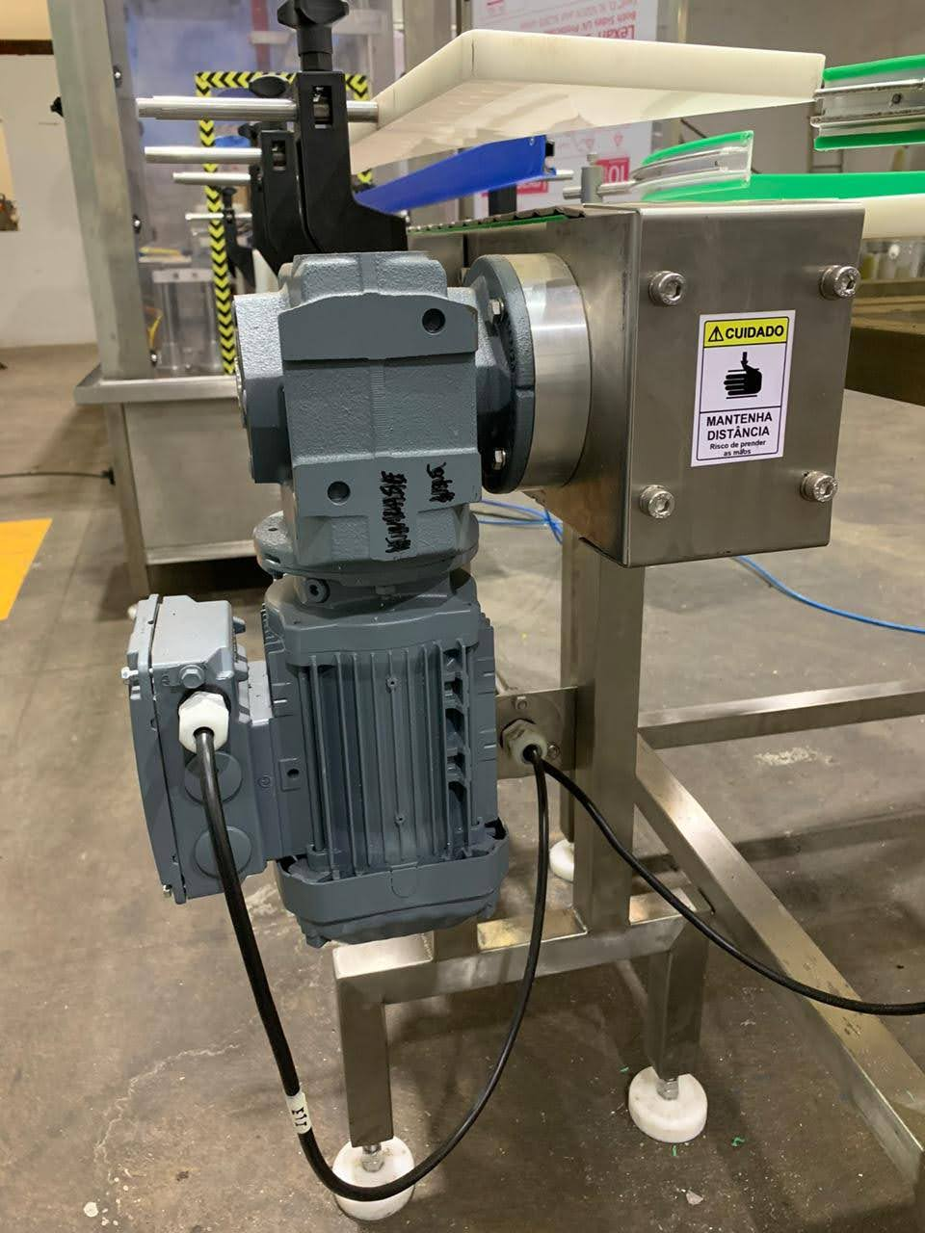
Fonte: Os Autores (2021).

Conforme foi observado, o monitoramento de rolamentos se tornam vitais para um bom desempenho dos equipamentos, recomendando inspeções mensais, entre elas a verificação da integridade dos rolamentos, desgaste ou folga em suas pistas e a lubrificação periódica dos mancais. Deve-se fazer a troca desse lubrificante de forma trimestral, realizando a desmontagem dos componentes, fazendo a limpeza dos mesmos e aplicando em seguida um novo lubrificante.
Segundo Teles (2019), a metade das falhas que ocorrem em um rolamento é ocasionada devido a algum problema relacionado à lubrificação, entre eles se encontram a ausência de lubrificantes, a aplicação errada e a contaminação do mesmo.
Para Profito (2010), os lubrificantes têm como função a redução da força de atrito entre as superfícies de contato, evitando que as partes permaneçam em contatos entre si. Esses lubrificantes industriais têm como finalidade proteger a integridade, a vida útil de máquinas e equipamentos. Selecionados de maneira correta e aplicados conforme suas especificações, atuam de forma a minimizar os danos causados por atritos, temperaturas elevadas e oxidações.
Através de uma camada protetora formada sob as superfícies das peças é possível obter a redução de atritos entre ambas as partes, a minimização dos desgastes, a redução dos esforços mecânicos e entre outras finalidades.
Carreteiro e Moura (1998), definem graxa como um produto homogêneo com qualidades lubrificantes, oriunda da combinação de um fluido lubrificante com um espessante.
Para um maquinário apresentar resultados de confiabilidade positiva é importante ter alguns cuidados ao utilizar os lubrificantes, para que não haja contaminações dentro do sistema. Entre algumas contaminações, as mais comuns são: partículas de pó e água que acabam por retirar a eficiência do lubrificante utilizado. Outro fator importante é o ambiente onde os maquinários operam e se encontram em grandes concentrações de água e poeira, exigindo a utilização de lubrificantes apropriados, para que haja uma eficiência maior nos equipamentos.
Para a solução da ineficiência de lubrificação e adequação dos lubrificantes no setor químico, foram consultadas as especificações dos lubrificantes e seus fornecedores a fim de identificar uma graxa que atendesse às necessidades que a indústria necessita em suas envasadoras.
Segundo Carreteiro e Belmiro (2006) graxas a base de cálcio (Ca) possuem característica macia e apresentam uma grande solidez mecânica e alto desempenho à resistência contra água. Da mesma forma que graxas a base de lítio (Li) possuem uma característica macia, também resistente à água, suporta altas temperaturas. Identificando qual lubrificante é mais adequado para o ambiente de trabalho que se encontram as envasadoras junto às demais informações adquiridas através das pesquisas, se torna possível à iniciação do plano de manutenção preventiva.
Com o conjunto das pesquisas realizadas, se tornou possível a concepção do plano de manutenção preventiva.
O plano consiste em auxiliar na manutenção preventiva e na lubrificação dos equipamentos. Na planilha elaborada (Apêndice A), contém todos os itens pesquisados para criação do mesmo.
Para facilitar o entendimento do plano e deixar mais ágil a consulta das informações nele contido, foi planejada a separação da máquina envasadora em conjuntos e subconjuntos (Quadro 2).
O subconjunto tem como finalidade mostrar quais componentes serão inspecionados durante a rota de manutenção preventiva. Em cada item de ações descrevem quais devem ser tomadas na realização da manutenção. O resumo da atividade tem o intuito de tirar as dúvidas detalhadamente a respeito de cada inspeção (Quadro 3).
Para que as inspeções sejam realizadas de forma adequada, foram indicados quais técnicos ou especialistas devem executá-las, descrito em cada subconjunto. Toda manutenção possui um critério de periodicidade definida com intervalos de tempos semanais e mensais. Conforme as pesquisas realizadas, torna- se possível um planejamento mais flexível dentro das programações de manutenção de cada empresa (Quadro 4).

Quadro 2: Recorte adaptado do item componentes da máquina do plano de manutenção contido no Apêndice A.
Local da Máquina | Componentes da Máquina
Estrutura | Estrutura
Estrutura | Proteções Partes Rotativas
Estrutura | Fechaduras Das Portas
Estrutura | Bloco de Distribuição Pneumático
Estrutura | Unidade De Ar
Estrutura | Mangueiras Pneumáticas
Estrutura | Chaves de Segurança
Fonte: Os Autores (2021).

Quadro 3: Recorte adaptado do item ação e resumo da atividade do plano de manutenção contido no Apêndice A.
Ação | Resumo Da Atividade
Inspecionar a Integridade das Estruturas da Máquina. | Realizar a inspeção sensorial em toda estrutura do equipamento, identificando a falhas na fixação dos componentes, relatando sujeiras, desgastes.
Inspecionar a Integridade das Proteções Rotativas. | Inspecionar as proteções das partes rotativas do equipamento, identificando a fixação correta e algum dano que possa colocar integridade física de algum colaborador.
Inspecionar a Integridade das Fechaduras das Portas. | Verificar se a danos das fechaduras das portas, que impossibilita seu fechamento, caso necessário realizar a troca dos mesmos.
Fonte: Autores (2021).

Quadro 4: Recorte adaptado do item período do plano de manutenção contido no Apêndice A.
Realizado Por Quem | Período
Mecânico | Semanalmente
Mecânico | Mensalmente
Fonte: Autores (2021).

Para as atividades que envolvem lubrificação o plano conta com as informações dos lubrificantes e suas quantidades, definidas através dos manuais dos fabricantes e fornecedores de equipamentos (Quadro 5).
As Tags têm como finalidade auxiliar a manutenção, identificando de forma mais dinâmica quais componentes ou operações devem ser executadas ou mesmo verificar onde se encontram as falhas de manutenção, sendo possível uma ação mais ágil sobre o problema.

Quadro 5: Recorte adaptado do item lubrificação do plano de manutenção contido no Apêndice A.
Lubrificante
Óleo ISO 460 SINT 0,450 LTS
Graxa KP2N-20 H1 20 G
Graxa KP2N-20 H1 20 G
Spray Lub
Spray Lub
Fonte: Os Autores (2021).

Com todas essas informações o plano foi finalizado visando atender as necessidades de manutenções preventivas que as envasadoras demonstraram ter através de seus históricos de falhas.

CONCLUSÃO

Neste trabalho foi desenvolvido um plano de manutenção preventiva a fim de evitar longas paradas para manutenções não planejadas, buscando sempre o melhor desempenho de cada equipamento e garantindo assim economia de materiais, tempo e aumentando a produtividade gerando maiores lucros.
Foi possível verificar que a implantação do plano de manutenção e com as devidas inspeções, os equipamentos trabalhavam de forma adequada, e com o acompanhamento da equipe de manutenção notou-se que o desempenho e a produção obtiveram grande desenvolvimento. Com as paradas de manutenções planejadas foi possível evitar grande parte das falhas dos equipamentos, evitando assim a quebra dos equipamentos, que muitas vezes ficavam horas e até dias parados, pois não era possível realizar a manutenção quando ocorria a quebra repentina. Sem peças de reposição em estoque e com isso perdia muito tempo até que os reparos necessários fossem realizados.
Após análises foi verificado que o plano de manutenção não conseguiu mapear todas as possíveis falhas dos equipamentos, com isso pode-se agregar ao plano outras possíveis falhas que possam ocorrer.

REFERÊNCIAS

ALVAREZ, O. E. Manual de manutenção planejada. João Pessoa: Editora Universitária/UFPb, 1988.

ALVAREZ, O. E. Método para análise de características de projeto para mantenabilidade - determinação de um índice de mantenabilidade em projeto de produtos/ sistemas. 2001. 223 f. Dissertação (Doutorado em Engenharia de Produção) - Universidade Federal de Santa Catarina, Centro Tecnológico. Programa de Pós-Graduação em Engenharia de Produção, Florianópolis, 2001.

BLÜML, S.; FISCHER, S. Handbuch der Fülltechnik: Grundlagenund Praxisfür das Abfüllenflüssiger Produkte. Hamburg: Behr, 2004.

CARRETEIRO, R. P.; MOURA, C.R.S. Lubrificantes e Lubrificação. 2ª ed, São Paulo: Makro Books, 1998.

CARRETEIRO, R. P.; BELMIRO, P. N. Lubrificantes e Lubrificação Industrial. Rio de Janeiro: Editora Interciência, 2006.

CONTADOR J. C. Gestão de Operações: a engenharia de produção a serviço da modernização da empresa. 2. ed. São Paulo: Edgard Blucher LTDA, 1998. 593 p.

ESTEVES, B. S. et al. Avaliação do Kt para estimativa da evapotranspiração de referência (ETo) em Campos dos Goytacazes. Rio de Janeiro: Revista Brasileira de Engenharia Agrícola e Ambiental, v. 14, n. 3, p. 274-278, 2010.

MORAES, C. C.; CASTRUCCI, P. L. Engenharia de automação industrial. Rio de Janeiro: LTC, 2012.
ORTHUBER, H. et al. Handbuchfür die Getränkeindustrie: Ein kaufmännisches Lehr- undInformationswerkfür die Getränkewirtschaft. Wiesbaden: GablerVerlag, 1968.

PROFITO, F. J. Modelagem unidimensional do regime misto de lubrificação aplicada a superfícies texturizadas. 2010. 193 f. Dissertação (Mestrado em Engenharia Mecânica). – Programa de Pós-Graduação em Engenharia, Escola Politécnica da Universidade de São Paulo. São Paulo, 2010.

RITZMAN, L. P.; KRAJEWSKI, L. J. Administração da produção e operações. 2 ed. São Paulo: Pearson Education do Brasil, 2004.

SELEME, R. Manutenção industrial: mantendo a fábrica em funcionamento. Curitiba: Intersaberes, 2015.

SEW Eurodrive Brasil, Manual Redutores e Moto-redutores. 07 ed. São Paulo, 2006. 193p.

PARKER TRAINING. Tecnologia Eletropneumática Industrial. São Paulo: Apostila M1002-2 BR, 2001. 15p.

TELES, J. Tudo que você precisa saber sobre lubrificação de motores elétricos. Engeteles, 2019 Disponível em: http://materiais.engeteles.com.br/ebook-tudo-sobre-lubrificacao-de-motores. Acesso em: 20 jun. 2019.

XENOS, H. G. Gerenciando a Manutenção Preventiva: o caminho para eliminar falhas nos equipamentos e aumentar a produtividade. 2 ed. Minas Gerais: Editora Falconi, 2014.

APÊNDICE

Apêndice A – Plano de Manutenção proposto.
Plano de Manutenção Preventiva
Envasamento Linha de Produção
Enchedora
Local  da Máquina | TAG | Componentes  da Máquina | Ação | Resumo da Atividade | Realizado  por quem | Período | Lubrificante
Estrutura | 00001 | Estrutura | Inspecionar a Integridade das estruturas da Máquina. | Realizar a inspeção sensorial em toda estrutura do equipamento, identificando a falhas na fixação dos componentes, relatando sujeiras, desgastes. | Mecânico | Semanal
Estrutura | 00002 | Proteções Partes Rotativas | Inspecionar a Integridade das Proteções Rotativas. | Inspecionar as proteções das partes rotativas do equipamento, identificando a fixação correta e algum dano que possa colocar integridade física de algum colaborador. | Mecânico | Semanal
Estrutura | 00003 | Fechaduras  das Portas | Inspecionar a Integridade das Fechaduras das Portas | Verificar se a danos das fechaduras das portas, que impossibilita seu fechamento, caso necessário realizar a troca dos mesmos. | Mecânico | Semanal
Estrutura | 00004 | Bloco de Distribuição Pneumático | Inspecionar vazamento de ar. | Inspecionar se a vazamentos nos blocos de distribuição de ar, caso haja vazamento realizar o aperto das conexões, ou identificar a fonte de vazamento e realizar o reparo. | Mecânico | Mensal
Estrutura | 00005 | Unidade De Ar | Inspecionar a Integridade da unidade de ar. | Realizar a inspeção da unidade de conservação de ar, verificar se a vazamentos e realizar a reposição de óleo lubrificante no reservatório, caso necessário fazer a substituição do lubrificando por um óleo novo. | Lubrificador | Mensal | Óleo ISO 10 SINT 0,100 LTS
Estrutura | 00006 | Mangueiras Pneumáticas | Inspecionar a integridade das mangueiras e a vazamentos de ar atrás delas. | Realizar a inspeção das mangueiras pneumáticas, identificando sua integridade e vazamentos de ar, caso necessário realizar a substituição dos mesmos. | Mecânico | Mensal
Estrutura | 00007 | Chaves de Segurança | Inspecionar o funcionamento das chaves de segurança. | Realizar a inspeção das chaves de segurança, realizando teste de funcionamento e o estado de conservação dos cabos. Caso necessário fazer a substituição dos mesmos. | Eletricista | Semanal
Tanque Armazenagem de Produto | 00008 | Tanque Armazenagem de Produto | Inspecionar a Integridade do Tanque. | Inspecionar a integridade do tanque de armazenamento, identificar algum dano na estrutura ou vazamentos. | Mecânico | Mensal
Tanque Armazenagem de Produto | 00009 | Válvula Atuadora | Inspecionar Funcionamento da Válvula. | Realizar inspeção na válvula atuadora, realizar a desmontagem da mesmo e verificar a condição das conexões pneumáticas e as vedações, caso identificar algum componente danificado realizar a substituição. | Mecânico | Semanal
Tanque Armazenagem de Produto | 00010 | Sensor de Nível | Inspecionar o Funcionamento do Sensor. | Realizar a inspeção do sensor de nível, verificar a integridade dos cabos e conectores, realizar o teste de funcionamento do mesmo. | Eletricista | Semanal
Tanque Armazenagem de Produto | 00011 | Vedações | Inspecionar a Integridade. | Realizar a inspeção das vedações referentes ao tanque, caso encontre alguma vedação danificada ou ressecada realizar a substituição. | Mecânico | Semanal
Sobe e  Desce | 00012 | Moto-Redutor | Inspecionar Alinhamento.  Inspecionar Temperatura.  Inspecionar Vazamento. | Inspecionar o alinhamento do sobe desce em sua operação, verificar a temperatura de trabalho do moto-redutor, vibrações excessivas e vazamento de óleo, caso identificar vazamento de óleo realizar a reposição do lubrificante e identificar a fonte do vazamento e saná-la. | Mecânico  Lubrificador  Eletricista | Semanal | Óleo ISO 460 SINT 0,450 LTS
Sobe e  Desce | 00013 | Mancal Rolamento Moto-Redutor | Inspecionar Folga e Integridade do Rolamento  Realizar Lubrificação do Rolamento | Realizar a inspeção do rolamento do mancal conjunto fuso, identificar folgas no rolamento e realizar a lubrificação do mesmo. Caso encontre algum dano no rolamento, realizar a sua substrução. | Mecânico  Lubrificador | Semanal | Graxa KP2N-20 H1 20 G
Sobe e  Desce | 00014 | Mancal de Rolamento Superior | Inspecionar Folga e Integridade do Rolamento.  Realizar Lubrificação do Rolamento. | Realizar a inspeção do rolamento do mancal conjunto fuso, identificar folgas no rolamento e realizar a lubrificação do mesmo. Caso encontre algum dano no rolamento, realizar a sua substrução. | Mecânico  Lubrificador | Semanal | Graxa KP2N-20 H1 20 G
Sobe e  Desce | 00015 | Fuso do Sobe e Desce | Inspecionar Integridade.  Lubrificar Fuso. | Inspecionar a integridade do fuso, identificando algum dano físico, desgaste ou sujeira, realizar a lubrificação do fuso. | Mecânico  Lubrificador | Semanal | Spray LUB
Sobe e  Desce | 00016 | Buchas do Sobe e Desce | Inspecionar Integridade das Buchas  . | Realizar a inspeção das buchas deslizantes, verificar se a desgaste excessivo ou algum dano que possa comprometer o funcionamento. | Mecânico  Lubrificador | Semanal | Spray LUB
Sobe e  Desce | 00017 | Eixo Direcional do Sobe e Desce | Inspecionar Integridade.  Lubrificar Sobe e Desce. | Inspecionar a integridade dos eixos direcionais, identificando algum dano físico, desgaste ou sujeira, realizar a lubrificação dos eixos. | Mecânico | Semanal | Spray LUB
Bicos  Enchimento | 00018 | Bicos De Enchimento | Inspecionar a Integridade Dos Bicos De Enchimento. | Realizar uma inspeção sensorial, tentando identificar se a dados ou sujeira nas partes exteriores dos bicos, caso encontre algum irregular, realizar o ajuste dos bichos e limpeza, se necessário substituição dos componentes. | Mecânico | Mensal
Bicos  Enchimento | 00019 | Gaxetas dos Bicos De Enchimento | Inspecionar Desgasta Da Gaxeta e Vazamento. | Realizar a desmontagem dos bicos de enchimento e verificar a integridade dos mesmos, caso encontre alguma irregularidade realizar a substituição das gaxetas e em seguida seus ajustes. | Mecânico | Mensal
Bicos  Enchimento | 00020 | Vedação De Entrada | Inspecionar Integridade e Desgaste. | Realizar a desmontagem das conexões e verificar a integridade das vedações, se necessário realizar a troca das vedações. | Mecânico | Mensal
Bicos  Enchimento | 00021 | Mangueiras Pneumáticas | Inspecionar Integridade. | Inspecionar a integridade das mangueiras pneumática, se caso encontrar vazamento ou mangueira danificada ou ressecada, realizar a substituição das mangueiras pneumáticas. | Mecânico | Mensal
Bicos  Enchimento | 00022 | Conexão Pneumática | Inspecionar Vazamento De ar. | Inspecionar a integridade das conexões pneumática, se caso encontrar vazamento, realizar o reaberto dos mesmos se estiver danificado, substituir as conexões ou mangueiras. | Mecânico | Mensal
Bicos  Enchimento | 00023 | Mangueiras De Passagem De Produto | Inspecionar Integridade, Vazamento De Produto. | Inspecionar a integridade das mangueiras de passagem de produto, se caso encontrar algum dano, realizar a substituição das mangueiras. | Mecânico | Mensal
Barreiras Separadores De Frascos | 00024 | Pás Separadoras | Inspecionar a integridade das Pás separadoras. | Inspecionar a integridade pás separadores, realizar o reaperto dos parafusos, verificar o ajuste e alinhamento, caso necessário realizar o alinhamento das pás. | Mecânico | Semanal
Barreiras Separadores De Frascos | 00025 | Cilindros Pneumáticos | Inspecionar Integridades das Conexões, Vedações e Vazamento de Ar. | Inspecionar se a vazamentos nos cilindros pneumáticos, atrás das conexões e laterais, se necessário realizar o reaperto das conexões ou realizar reparo no cilindro, em casos mais sérios fazer a troca do cilindro por outro compatível com a operação, realizar o teste e observar sua operação. | Mecânico | Semanal
Barreiras Separadores De Frascos | 00026 | Mangueiras Pneumáticas | Inspecionar integridade das mangueiras. | Realizar a inspeção das mangueiras pneumáticas, identificando sua integridade e vazamentos de ar, caso necessário realizar a substituição dos mesmos. | Mecânico | Semanal
Barreiras Separadores De Frascos | 00027 | Conexão Pneumática | Inspecionar Integridade e vazamento de ar. | inspecionar as conexões pneumáticas dos cilindros, verificar se a vazamento de ar, caso aconteça realizar o reaperto ou a substituição do mesmo. | Mecânico | Semanal
Barreiras Separadores De Frascos | 00028 | Sensores Óticos | Inspecionar Integridade dos sensores e Posicionamento. | Realizar inspeção sensorial identificando algum dano ou sujeira nos sensores, realizar a limpeza e o posicionamento dos mesmos, inspecionar os cabos e contatos. | Eletricista | Semanal
Barreiras Separadores De Frascos | 00029 | Fuso De Ajuste | Lubrificar Fuso. | Realizar a lubrificação dos fusos, caso necessário limpar o local antes de aplicar o lubrificante. | Lubrificador | Semanal | Spray Lub
Bombas De Transferência | 00030 | Motor Elétrico | Inspecionar aquecimento, ruídos e vibrações | Realizar a inspeção, identificando se há ruídos, aquecimento no motor ou vibrações, realizar a limpeza do motor e inspecionar se a ventoinha se encontra em perfeito estado. | Eletricista | Semanal
Bombas De Transferência | 00031 | Vedação | Inspecionar a integridade das vedações | Realizar a inspeção das vedações referentes ao tanque, caso encontre alguma vedação danificada ou ressecada realizar a substituição. | Mecânico | Semanal
Bombas De Transferência | 00032 | Selo Mecânico | Inspecionar a integridade do selo mecânico | Realizar a desmontagem da Bomba e verificar o estado de conservação do selo mecânico e retentor, se necessário realizar a substituição do selo | Mecânico | Semanal
Bombas De Transferência | 00033 | Mancal De Rolamento Superior | Inspecionar a integridade do mancal de rolamento e do rolamento | Realizar a inspeção do mancal de rolamento da bomba, remover o mancal e inspecionar o estado do rolamento, caso necessário realizar a troca. | Mecânico | Semanal
Bombas De Transferência | 00034 | Eixo De Transmissão e Movido Das Engrenagens | Inspecionar a integridade dos eixos | Realizar a desmontagem da Bomba e verificar o estado de conservação dos eixos de transmissão, caso estejam danificados realizar a troca das mesmas. | Mecânico | Semanal
Bombas De Transferência | 00035 | Engrenagens | Inspecionar a integridade das engrenagens | Realizar a desmontagem da Bomba e verificar o estado de conservação das engrenagens, caso estejam danificadas realizar a troca das mesmas. | Mecânico | Semanal
Painel  Elétrico | 00036 | Contatos Elétricos | Inspecionar os Contatos Elétricos e Realizar o Reaperto. | Inspecionar o funcionamento dos comandos elétricos, sua integridade e se necessário realizar a troca, reapertar os terminais dos cabos elétricos. | Eletricista | Semanal
Painel  Elétrico | 00037 | Cabos Elétricos | Inspecionar a Integridade. | Inspecionar a integridade dos cabos elétricos e terminais dos cabos. | Eletricista | Semanal
Painel  Elétrico | 00038 | Componentes Da Máquina | Inspecionar a integridade. | Realizar a inspeção dos componentes elétricos da máquina, verificar seus funcionamentos e realizar o teste dos mesmos. (luzes de emergência, luz LED, IHM, Botões, etc.). Caso necessário realizar a troca dos componentes. | Eletricista | Semanal
Painel  Elétrico | 00039 | Cooler De Refrigeração | Inspecionar Integridade e Limpeza dos Coolers. | Inspecionar os funcionamentos do cooler e realizar a limpeza dos mesmos. | Eletricista | Semanal
Esteira  de Transporte | 00040 | Moto-Redutor | Inspecionar Alinhamento.  Inspecionar Temperatura.  Inspecionar Vazamento. | Inspecionar o alinhamento do sobe desce em sua operação, verificar a temperatura de trabalho do moto-redutor, vibrações excessivas e vazamento de óleo, caso identificar vazamento de óleo realizar a reposição do lubrificante e identificar a fonte do vazamento e saná-la. | Mecânico  Lubrificador | Mensal | Óleo ISO 460 SINT 0,450 LTS
Esteira  de Transporte | 00041 | Mancais De Rolamentos De Tração e Movido | Inspecionar Folga e Integridade do Rolamento.  Realizar Lubrificação do Rolamento. | Inspecionar os mancais, verificando se a folga nos rolamentos e suas condições de trabalho, caso necessário realizar a substituição dos rolamentos, realizar a lubrificação dos rolamentos. | Mecânico  Lubrificador | Mensal | Graxa KP2N-20 H1 20 G
Esteira  de Transporte | 00042 | Guias Deslizantes | Inspecionar Integridade. | Realizar a inspeção dos guias deslizantes, caso haja desgaste excessivo realizar a troca do mesmo. | Mecânico | Mensal
Esteira  de Transporte | 00043 | Perfis Deslizantes | Inspecionar Integridade. | Realizar a inspeção dos perfis, caso haja desgaste excessivo realizar a troca do mesmo. | Mecânico | Mensal
Esteira  de Transporte | 00044 | Botões De Emergência | Inspecionar Integridade e Funcionamento. | Inspecionar o funcionamento dos botões de emergência, realizar o teste de funcionamento e verificar a integridade dos botões e cabos. | Eletricista | Mensal
Esteira  de Transporte | 00045 | Correia De Transporte | Inspecionar Integridade e Tensionamento. | Realizar a inspeção da correia de transporte, verificar se a desgastes, ou algum elo quebrado, caso encontrar alguma irregularidade realizar a troca do mesmo, verificar se a folga na correia, remover alguns elos para eliminar a folga ou utilizar o tensionador da esteira. | Mecânico | Mensal

